# 系统设计说明书

1. **引言**
2. **编写目的**

为了便于了解云闪送系统的设计流程以及系统安全方面，特编写此系统设计报告。此报告面向所有软件设计者、开发者、维护者等技术人员。

在本云闪送系统项目的前一阶段，也就是需求分析阶段中，已经将系统用户对本系统的需求做了详细的阐述，并在需求分析说明书中得到相关的叙述及阐明。

本阶段在系统需求分析的基础上，对云闪送系统做概要设计。主要解决了实现该系统需求的程序功能模块设计问题。

本设计说明书文档包括云闪送快递代拿项目的功能模块设计、功能模块层次图、UML设计图、接口设计、ER分析、表结构设计。系统安全与权限管理等的描述，用于指导该项目的开发与部署，同时,作为该项目的重要技术资料,作为系统未来维护或扩展的参考。以便于了解在概要设计过程中所完成的各模块设计结构，或在修改时找出在本阶段设计的不足或错误。

1. **系统概述**

本系统为校园快递代拿程序，仅供学生学习参考使用。本程序是学生用户与学生用户之间，通过平台发布快递代拿信息和接取代拿订单，完成配送。

要求系统能有效。快速、安全、可靠和无误的完成订单代拿的一系列流程。程序界面简洁，操作简单快捷，维护简单。

1. **名词术语**
2. **参考资料**

（1） 数据库系统教程（第二版） --何玉洁主编

（2） 构建之法现代软件工程（第三版） --邹欣 著

（3） [数据库系统设计（数据库安全性）](https://blog.csdn.net/weixin_43734095/article/details/105190622?ops_request_misc=%257B%2522request%255Fid%2522%253A%2522165122189516781432952704%2522%252C%2522scm%2522%253A%252220140713.130102334.pc%255Fall.%2522%257D&request_id=165122189516781432952704&biz_id=0&utm_medium=distribute.pc_search_result.none-task-blog-2~all~first_rank_ecpm_v1~rank_v31_ecpm-1-105190622.142%5ev9%5epc_search_result_cache,157%5ev4%5econtrol&utm_term=%E6%95%B0%E6%8D%AE%E5%BA%93%E5%AE%89%E5%85%A8%E8%AE%BE%E8%AE%A1&spm=1018.2226.3001.4187)

（4） [软件工程接口设计](https://max.book118.com/html/2020/0315/8142130057002102.shtm)

（4） <https://www.cnblogs.com/LangZXG/p/6208716.html>

（5） <https://www.cnblogs.com/wyq178/p/8549715.html>

（6） <https://www.docin.com/p-615673383.html>

1. **功能模块层次设计**

本程序的功能模块层次设计比较简单。分为两个模块：用户模块和管理模块。用户模块的功能有：登录、注册、发布代取信息、接取订单、修改发布的订单，我的等。管理模块的功能有：用户注册信息的存储、登录信息核对、审核用户提交的信息、用户账号的封禁和解封。

1. **功能模块层次图**

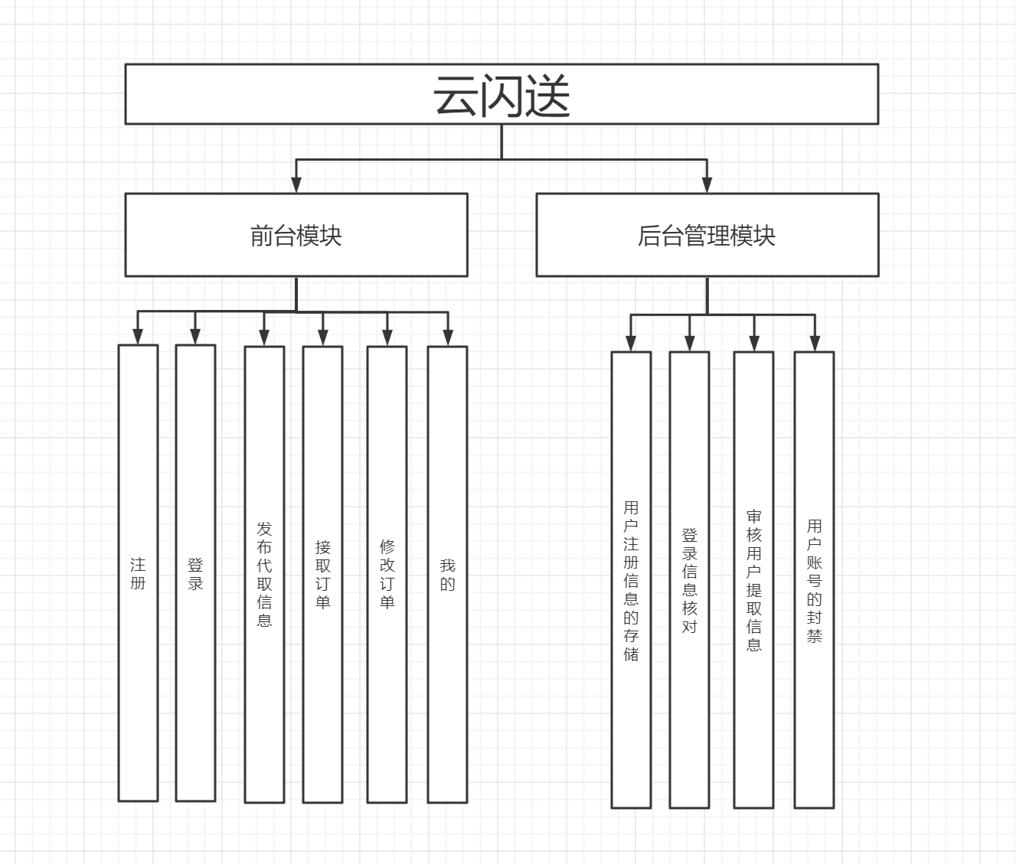

1. **UML设计图**

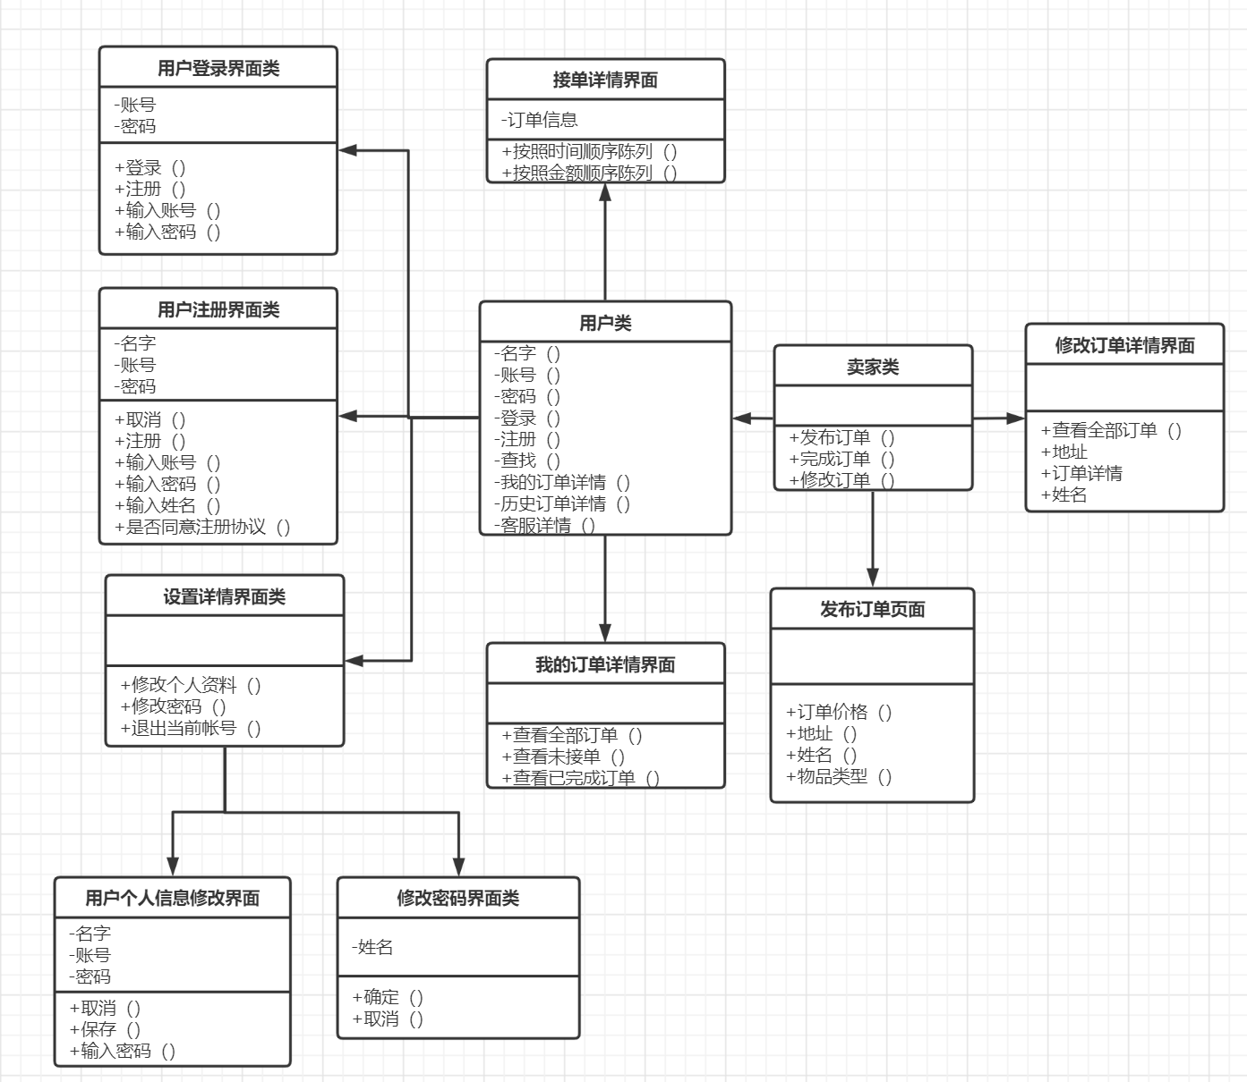

1. **接口设计**
   1. **软件与其他软硬件系统之间的接口设计。**

**1.1硬件接口**

Android系统，iOS系统兼容的所有手机。

**1.2软件接口**

MySQL数据库

* 1. **软件与人之间的交互设计**

操作步骤少、提供undo功能、减少人脑的记忆负担

1. **ER分析、**

**1.全局ER图**

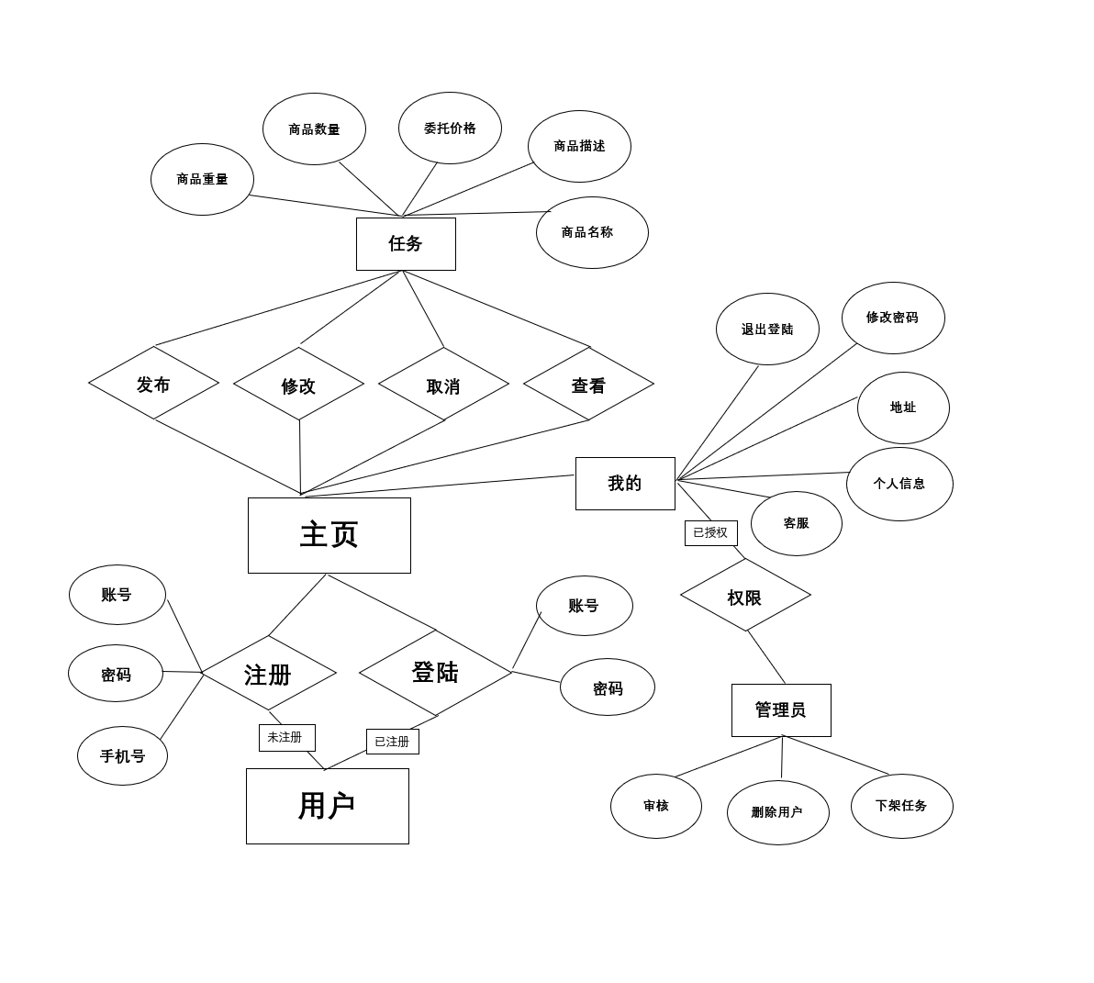

1. **表结构设计**
   1. **设计思路**

 通过分析决定在数据库中建立三张表，goods_info表、userinfo表、manager_info表。goods_info表存的是商品发布的信息，用户在发布，修改订单的时候，可以看到订单的具体信息，如价格、重量、名称、图片、创建时间等。userinfo存储的是用户的相关信息，通过判断其中登录注册的信息让用户登录云闪送，信誉分和电话号码也是存储在其中的。Manager_info存储的是管理员的信息。

* 1. **结构设计图**

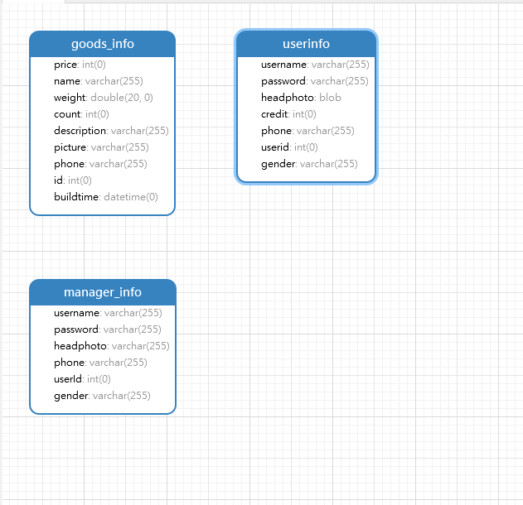

1. **系统安全和权限设计**
   1. 系统安全

1.1存在问题

常见安全漏洞有很多，比如输入验证漏洞、嵌入到查询[字符串](https://so.csdn.net/so/search?q=%E5%AD%97%E7%AC%A6%E4%B8%B2&spm=1001.2101.3001.7020)、表单字段、cookie 和 HTTP 头中的恶意字符串的攻击。这些攻击包括命令执行、跨站点脚本(XSS)、SQL 注入和缓冲区溢出攻击。

身份验证漏洞：标识欺骗、密码破解、特权提升和未经授权的访问。

授权漏洞：非法用户访问保密数据或受限数据、篡改数据以及执行未经授权的操作。

敏感数据保护漏洞：泄露保密信息以及篡改数据。

还有很多其他的。

1.2 解决方法

系统安全性方面：保证系统安装全部的安全补丁，关闭不必要的系统服务，只开放必须的端口。定期检查系统日志，对可疑信息及时分析处理。

数据库安全性方面：网络层面将mysql服务器处在一个有保护的局域网之中，而不是暴露在公网之中，属于基础运维层面。机器层面主要是开启防火墙，按需开放端口，避免未授权的登录，防止文件的篡改，数据文件的损坏，属于基础运维层面。MYSQL服务层即mysql自身防御措施，也是数据库的核心安全策略，属于DBA运维层面

网络安全性而言,可用以下的防范措施：选用企业级防火墙。根据具体网络环境，制定尽可能周密的防火墙规则。需要在外网中传输的数据，应选用合适的加密算法进行加密。

物理安全性而言，服务器应部署于专业的数据机房，做好机房管理工作。

* 1. 权限设计

数据库不同的用户拥有的权限不同，严格授予相关的权限。分配适当权限的各种不同用途的用户，定期删除废弃帐号，定期修改超级用户，程序用户密码，不得在线上主库查询，尽量减少主库的压力，创建用户时候不得以%作为IP 匹配选项，应尽量严格匹配IP段。用户权限应根据用户的业务需要，配置其所需的最小权限为宜，数据库非root用户不得有delete，drop 等破坏性强的超级权限，这是非常危险的权限，如果不是必要的情况，应禁止远程访问。